Центральный банк Российской Федерации
(Банк России)

Главное управление по Центральному федеральному округу
Отделение по Тульской области

УТВЕРЖДЕН
ЦБРФ.70ПСД01-001 63 01- ЛУ

ПРОГРАММНО-ТЕХНОЛОГИЧЕСКИЙ КОМПЛЕКС
«Подготовка и сбор данных»
(ПТК ПСД)

РУКОВОДСТВО ПОЛЬЗОВАТЕЛЯ

ЦБРФ.70ПСД01-001 63 01

Листов 57

2017
АННОТАЦИЯ
Настоящий документ представляет собой руководство пользователя программно-технологического комплекса «Подготовка и сбор данных» (ПТК ПСД).
В документе описываются функции пользователя ПТК ПСД и работа программного обеспечения в различных режимах функционирования.
Документ предназначен для специалистов, осуществляющих подготовку, передачу и сбор данных с использованием ПТК ПСД.
Документ разработан Отделением по Тульской области Главного управления Центрального банка Российской Федерации по Центральному федеральному округу в соответствии с РД 50—34.698—90 «Методические указания. Информационная технология. Автоматизированные системы. Требования к содержанию документов».
Пользовательское сопровождение − e-mail 70LogachevDV@cbr.ru, 70ZharkovAV@cbr.ru.

СОДЕРЖАНИЕ
1 Назначение и условия применения 5
1.1 Назначение программы 5
1.2 Требования к техническим средствам 6
1.3 Требования к программной среде 6
1.4 Требования к подготовке специалистов 7
1.5 Права пользования и доступа к данным 7
2 Подготовка к работе 9
2.1 Состав программного обеспечения 9
2.2 Установка программы 10
2.3 Настройка программы 10
2.4 Начало и завершение работы 12
2.5 Проверка программы 13
3 Режимы работы программы 14
3.1 Описание задачи 14
3.2 Описание диалога 15
3.2.1 Уровень первичного источника информации – подготовка и сбор данных 15
4 Описание операций 17
4.1 Начало работы и регистрация 17
4.2 Блок начального ввода отчетной информации 17
4.2.1 Начальный ввод документов 17
4.2.2 Печать представлений электронных сообщений 22
4.2.3 Контроль вводимой информации 24
4.2.4 Расчет формы 26
4.2.5 Формирование отчетов в формате обмена 26
4.2.6 Передача сформированного документа в блок КА и просмотра 28
4.2.7 Запрос на поиск электронных сообщений в архиве 28
4.2.8 Каталог данных 28
4.2.9 Состояние отчетности 30
4.2.10 Сравнение информации 33
4.2.11 Дополнительные справочники 33
4.2.12 Получение справочной информации по заполнению экранной формы 34
4.3 Блок КА и просмотра электронных сообщений 34
4.3.1 Настройки блока КА 35
4.3.2 Сканирование почтовых ящиков 36
4.3.3 Подписание файлов в формате обмена КА 37
4.3.4 Проверка КА извещений (ИЭС1, ИЭС2) 39
4.3.5 Анализ ИЭС1 и ИЭС2 и формирование ИЭС3 39
4.3.6 Передача ОЭС и ИЭС3 в блок доставки 39
4.3.7 Передача ОЭС, ИЭС1, ИЭС2 в блок архивирования 40
4.4 Блок архивирования электронных сообщений 40
4.4.1 Помещение электронного сообщения в архив 40
4.4.2 Ведение индекса архива 41
4.4.3 Извлечение электронного сообщения из архива 41
4.4.4 Визуализация и печать электронных сообщений в формате обмена 41
4.4.5 Формирование условий поиска электронных сообщений в архиве 42
4.4.6 Поиск электронных сообщений в архиве 43
4.4.7 Отображение результатов поиска электронных сообщений в архиве 43
4.4.8 Мониторинг процесса приема-передачи отчетной информации 44
4.5 Создание посылок типа SA 45
4.5.1 Выбор файлов участвующих в посылке 45
4.5.2 Формирование посылки 46
5 Сообщения пользователю 47
6 Аварийные ситуации 52
Перечень принятых сокращений 54
Список использованных источников 55

1 Назначение и условия применения

1.1 Назначение программы
ПТК ПСД представляет собой набор взаимоувязанных программно-технологических блоков, предназначенных для автоматизации процессов подготовки и сбора данных.
Подготовка данных включает в себя:
- ручной ввод первичных данных, их арифметический, логический и синтаксический контроль;
- загрузка данных, подготовленных в смежных информационных системах;
- сохранение введенных данных в базе данных (БД);
- извлечение данных из базы данных и их корректировка;
- формирование данных в виде текстового файла в формате обмена (унифицированном формате или формате xml);
- подписание кодом аутентификации (КА) данных в виде текстового файла в формате обмена – получение отчета в виде электронного сообщения (ОЭС);
- печать электронного сообщения;
- формирование запроса на поиск электронных сообщений в архиве.
Сбор данных включает в себя:
на стороне отправителя ОЭС
- проверка КА извещений: ИЭС1- извещение по результатам контроля КА, реквизитов ОЭС и синтаксического контроля, и ИЭС2- извещение по результатам семантического контроля;
- архивирование ОЭС;
- архивирование ИЭС1 и ИЭС2;
- контроль КА ИЭС1 и ИЭС2;
- формирование извещения ИЭС3, в случае если ИЭС1 или ИЭС2 содержат отказ в приеме ОЭС;
- архивирование ИЭС3.
на стороне получателя ОЭС
- архивирование ОЭС;
- контроль КА, реквизитов ОЭС, синтаксический контроль отчета;
- формирование извещения по результатам контроля КА, реквизитов ОЭС, синтаксического контроля и подписание его (извещения) КА - формирование извещения в виде электронного сообщения (ИЭС1);
- формирование извещения по результатам семантического контроля и подписание его КА - формирование извещения в виде электронного сообщения (ИЭС2);
- архивирование ИЭС1 и ИЭС2;
- загрузка ОЭС в БД для дальнейшей обработки;
- архивирование ИЭС3.
ПТК ПСД обеспечивает осуществление информационного обмена и производит протоколирование на всех технологических этапах.

1.2 Требования к техническим средствам
Состав и параметры технических средств, используемых при эксплуатации системы, должны определяться объемом обрабатываемой информации на каждом конкретном объекте автоматизации.
Минимальной системно-технической платформой для установки ПТК ПСД является рабочая станция с процессором Intel Pentium III 600 МГц или выше, объемом оперативной памяти от 256 Мб и емкостью жесткого диска не менее 3 Гб. Рабочая станция должна быть снабжена сетевой картой, монитором с разрешением не менее чем 800 на 600 пикселей (256 цветов).
При установке нескольких рабочих мест ПТК ПСД для совместного использования базы данных ее можно разместить на сервере базы данных. В этом случае требования к серверу базы данных определяются возможностями конкретной кредитной организации.
Для совместного использования прикладное программное обеспечения (ППО) ПТК ПСД может быть расположено на файловом сервере программного обеспечения ПТК ПСД.
Допускается работа в режиме терминального доступа.

1.3 Требования к программной среде
Для обеспечения функционирования клиентских мест ПТК ПСД могут быть использованы операционные системы Windows 7 и выше.
Минимально допустимой СУБД является MS Access. При больших объемах информации рекомендуется использовать СУБД MS SQL Server, Oracle или Линтер.
Для обеспечения установления соединения с СУБД должны использоваться драйвера ODBC следующих версий (допускается использование ODBC драйверов и более поздних версий):
1) Microsoft Access Driver (*.mdb) 4.00.4403.02 Microsoft Corporation 23.03.2000 г.;
2) SQL Server 3.70.08.20 Microsoft Corporation 23.03.2000 г.;
3) Microsoft ODBC for Oracle 2.573.4403.02 Microsoft Corporation 23.03.2000 г.
4) Linter 6.0 Driver
Для обеспечения функционирования СУБД MS SQL Server или Oracle требуется установка соответствующего программного обеспечения.

1.4 Требования к подготовке специалистов
Для работы с ПТК ПСД пользователи должны быть знакомы с операционной системой Windows и общими принципами работы приложений в этой системе на уровне пользователя. Квалификации профессионального программиста не требуется.

1.5 Права пользования и доступа к данным
Для ПТК ПСД можно выделить следующие типы пользователей:
- оператор подготовки данных;
- оператор информационного обмена.
Для группы пользователей относящейся к типу "Оператор подготовки данных" могут быть предоставлены права на ввод, корректировку и сохранение различных документов подготавливаемых в рамках данного программного обеспечения, проведение операций контроля и расчета, формирование файлов в формате обмена, принятие решения о необходимости завершении работ по отправке отчетности на основании полученных извещений. Распределение прав пользователям этой группы осуществляется "Администратором информационной безопасности".
Для группы пользователей относящейся к типу "Оператор информационного обмена" предоставляются права на обеспечение возможности постановки КА (в случае, если было принято решение об автоматической постановке КА), мониторинг информационного обмена, просмотр архива посылок, загрузки и выгрузки архивных посылок в текстовые файлы.
В рамках ПТК ПСД возможно гибкое распределение прав пользователей различных групп между конкретными людьми (вплоть до назначений всех прав одному исполнителю).

2 Подготовка к работе
Подготовка к работе состоит из следующих этапов:
- определение конфигурации для установки ПТК ПСД;
- инсталляция рабочего места администратора;
- при использовании в качестве базы данных СУБД (MS SQL Server, Oracle, Линтер), установка и настройка соответствующего программного обеспечения.
Подробнее требования к установке СУБД, структуре ЛВС и порядок проведения инсталляции описаны в документе [1].
После установки необходимо создать необходимое количество учетных записей пользователей групп "Операторы подготовки данных" и "Операторы информационного обмена" и назначить им соответствующие привилегии. Описание процесса администрирования учетных записей пользователей описаны в документах [2] и [3].

2.1 Состав программного обеспечения
ПО состоит из следующих компонентов:
- модуль пользователя ППО ПТК ПСД;
- AxCalendar.ocx – модуль визуализации выбора отчетной даты;
- Mfc42.dll – общесистемная библиотека;
- Компоненты КА в зависимости от выбранного типа;
- Etalon97.mdb – файл базы данных MS Access, необходим в случае выбора данного типа СУБД.
Под «модулем пользователя ППО» подразумевается один из следующих модулей, применяемых в зависимости от операционной среды АРМ персонала ПТК ПСД:
- client.exe;
- client32.exe;
- client64.exe.
Программное обеспечение устанавливается интерактивно в процессе инсталляции, компоненты КА и доступа к данным (ODBC) устанавливаются отдельно.

2.2 Установка программы
Установка производится в соответствии с документом [1].

2.3 Настройка программы
Первичная настройка программного обеспечения производится в процессе инсталляции. В дальнейшем при изменении условий среды настройку можно скорректировать средствами ПО и операционной системы. Диалоговое окно режима настройки вызывается из основного меню ППО ПТК ПСД
() и изображено на .

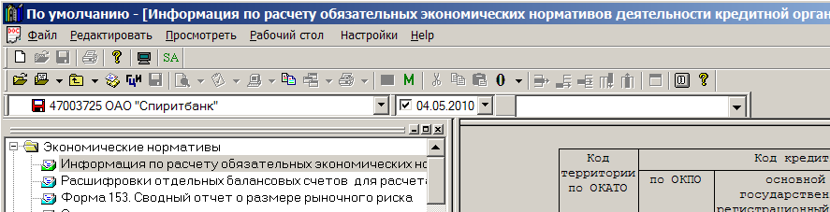

Рисунок 1

Доступны следующие настройки:
- рабочий каталог - путь к модулю пользователя ППО;
- каталог временных файлов;
- каталог Log файлов – путь к файлам протокола;
- путь к каталогу описания форм (шаблонов ввода – файлы с расширением ELO);
- путь к каталогу телеграмм – выходной каталог для размещения сформированных файлов в формате обмена;
- имя источника ODBC;
- имя источника ODBC для НСИ, определяет доступ к распространяемым централизовано справочникам в формате dbf;
- каталог для обработанных ОЭС, при работе ПТК ПСД в режиме формирования ИЭС2 определяет путь для перемещения обработанных ОЭС. В случае отсутствия обработанные ОЭС удаляются (оставаясь при этом в архиве).
- путь для интерактивных ИЭС2 - выходной каталог для размещения ИЭС2 подготовленных в речном режиме.
- внешний редактор (полный путь) - полный путь к внешнему редактору с указанием имени исполняемого модуля, по умолчанию используется редактор Noteрad (блокнот).
- перенос только принятых по ИЭС2 - определяет, что в каталог для обработанных ОЭС копируется только ОЭС имеющий положительный ИЭС2.
- отладка расчета - определяет необходимость визуализации правил контроля или расчета в дополнительном окне.
- использовать разделитель групп разрядов - определяет способ отображения числовых данных.
- всплывающая подсказка в объекте ввода - определят поведение ПО при наведении курсора мыши на объект ввода, в котором введенная информация превышает размер окна ввода (если используется, то текст показывается в специальном окне).
С помощью кнопки "Тест ODBC" можно проверить правильность настройки соединения с базой данных.
Для обеспечения возможности запуска с одного рабочего места нескольких экземпляров программного обеспечения с индивидуальными параметрами для каждого нужно использовать индивидуальные файлы конфигурации (ini). При стандартной установке используется единый файл elo.ini, создаваемый в процессе инсталляции. Для разделения параметров необходимо в качестве параметра запуска модуля пользователя ППО использовать командную строку с именем индивидуального файла конфигурации и пути доступа к нему (например «c:\temp\1\personal.ini»). Если путь доступа не указан, файл конфигурации должен быть расположен в том же каталоге, что и штатный файл elo.ini.

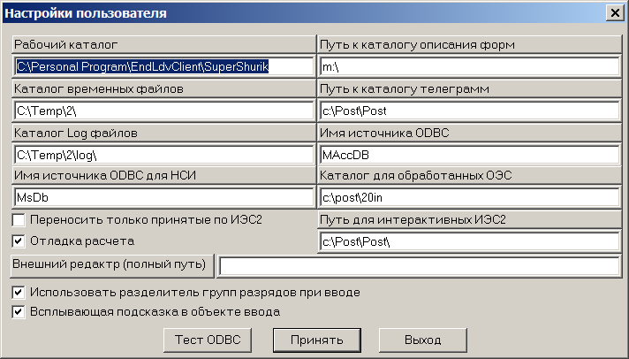

Рисунок 2

2.4 Начало и завершение работы
Для запуска программ достаточно кликнуть на иконку "Клиент ПТК ПСД", образовавшуюся на рабочем столе Windows после инсталляции Рисунок 3.
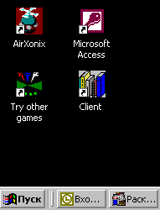
Рисунок 3

Если конфигурация системы выполнена правильно, то сразу последует диалоговое окно авторизации (см. п. 4.1 Начало работы и регистрация).
Для выхода из программы необходимо закрыть все диалоговые окна предусмотренными кнопками ("Выход") либо системной кнопкой закрытия окна "" и закрыть основное окно ППО ПТК ПСД системной кнопкой "", либо через пункт "Выход" основного меню.

2.5 Проверка программы
После запуска программы и регистрации пользователю выдается список форм в соответствии с его привилегиями. В случае сообщения о нарушении контрольной суммы, отсутствия списка форм или системного сообщения о неправильном имени пользователя или пароле необходимо обратиться к администратору ПТК ПСД для уточнения параметров соединения.

3 Режимы работы программы

3.1 Описание задачи
Структура ПТК ПСД включает следующие унифицированные программно-технологические блоки, соответствующие режимам работы ПТК ПСД:
- блок начального ввода отчетной информации - рабочий стол пользователя;
- блок КА и просмотра электронных сообщений;
- блок архивирования электронных сообщений.

Блок начального ввода отчетной информации осуществляет ввод, корректировку и сохранение первичного документа на основе выбранного объекта сохранения (БИК, дата) и представления формы (метаданные). После ввода данные сохраняются в БД и могут быть проконтролированы на предмет соответствия правилам арифметического, синтаксического и межформенного контроля вызовом функции контроля. Мониторинг состояния отчета осуществляется с помощью функции поиска в архиве, предоставляющей информацию по порожденным ИЭС и их содержанию. Функция контроля информации осуществляет контроль введенной информации на основе правил, описанных метаданными. По результатам контроля формируется протокол ошибок и формируется признак правильности введенных данных. Функция печати форм отчетности осуществляет печать выходных форм на основе, введенной в БД информации и метаданных в соответствии с Указаниями Банка России. Функция формирования отчетов в формате обмена формирует отчет в формате обмена и передачу его в блок КА для пересылки на следующий уровень сбора отчетности.
Блок КА и просмотра электронных сообщений обеспечивает следующие функции:
- сканирование почтовых ящиков;
- подписание файлов в формате обмена КА, ИЭС3 / подписание КА ИЭС1, ИЭС2;
- проверка КА извещений (ИЭС1, ИЭС2) / проверка КА ОЭС, ИЭС3;
- анализ ИЭС1 и ИЭС2 , формирование ИЭС3, в случае отказа в приеме ОЭС / синтаксический контроль ОЭС;
- передача ОЭС и ИЭС3 в блок доставки / передача ИЭС1, ИЭС2 в блок доставки;
- передача ОЭС, ИЭС1, ИЭС2, ИЭС3 в блок архивирования;
- запрос на поиск электронных сообщений в архиве.
Блок обеспечивает проставления более одной КА для файла обмена. Электронные сообщения (как отчеты, так и извещения), прошедшие технологический этап подписания КА, сохраняются в архиве электронных сообщений ПТК ПСД с КА исполнителя документа. Размещение сообщений в архиве производится блоком архивирования. Блок КА и просмотра электронных сообщений взаимодействует с блоком архивирования электронных сообщений в синхронном режиме, т.е. ожидает окончания процесса архивации и оценивает его результат (код возврата). Если блок архивирования по какой-либо причине не может поместить электронное сообщение в архив, дальнейшая обработка этого файла блоком КА и просмотра не производиться.
Блок архивации электронных сообщений обеспечивает следующие функции:
- помещение электронного сообщения в архив;
- ведение индекса архива;
- извлечение электронного сообщения из архива.
Блок архивирования электронных сообщений взаимодействует с блоком КА и сканирования почтовых ящиков, который выдает запросы на помещение ОЭС, ИЭС1, ИЭС2, ИЭС3 в архив. Также блок архивирования электронных сообщений взаимодействует с блоком просмотра электронных сообщений и выдает ему запросы на визуализацию ОЭС в формате обмена.

3.2 Описание диалога
ПТК ПСД функционирует в кредитных организациях, осуществляющих подготовку и отправку данных.
Общая схема информационного взаимодействия между организациями построена на основе Указания № 1546-У.

3.2.1 Уровень первичного источника информации – подготовка и сбор данных
На уровне подготовки и сбора данных в первичном источнике информации выделяется два основных направления: подготовка данных для отправки в ТУ и прием данных из ТУ. На первом производится ввод данных, корректировка, контроль, печать, формирование документа в формате обмена (ОЭС), постановка КА и передача информации в блок доставки. В обратном направлении осуществляется прием извещений (ИЭС) снятие КА. Схема диалога показана на Рисунок 4.
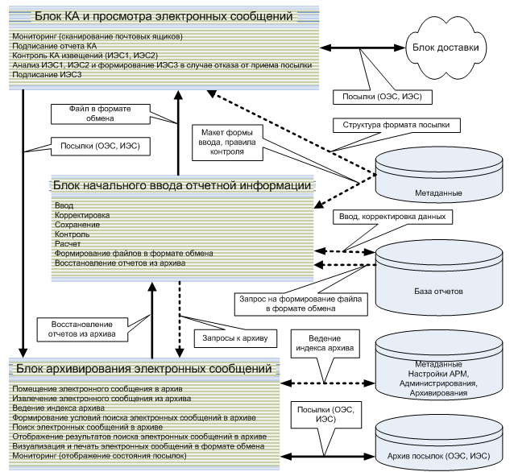

Рисунок 4

4 Описание операций

4.1 Начало работы и регистрация
Для начала работы пользователю необходимо зарегистрироваться в системе. Для этого надо ввести имя пользователя и пароль соответствующей учетной записи. Создание новой учетной записи пользователя, изменение пароля, свойств и назначение привилегий пользователям производится с использованием модуля администрирования ППО (admin.exe, admin32.exe или admin64.exe – в зависимости от операционной среды АРМ персонала ПТК ПСД).
Ввод имени и пароля производится в соответствующем окне (Рисунок 5).
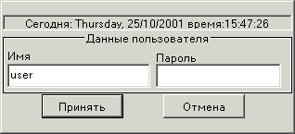
Рисунок 5

В случае неправильного ввода пароля пользователю не будет доступен ни один режим работы ПТК ПСД.
Информация о зарегистрировавшемся пользователе используется в дальнейшем при протоколировании его действий.

4.2 Блок начального ввода отчетной информации
После ввода пароля пользователя на экране появляется экземпляр рабочего стола пользователя со списком доступных видов отчетности. В процессе работы можно открыть несколько экземпляров рабочего стола кнопкой "Зарегистрироваться" основного окна системы, при этом производится проверка имени и пароля пользователя.

4.2.1 Начальный ввод документов
Блок начального ввода отчетной информации обеспечивает возможность просмотра ранее сформированных файлов отчетов и извещений, поступающих от блока КА и просмотра электронных сообщений. При необходимости внесения изменений в просматриваемый файл отчета, оператор имеет возможность загрузить данные отчета в соответствующую экранную форму для редактирования.
Основной экран режима представлен на Рисунок 7.
Пользовательский интерфейс для операторского ввода формируется, в соответствии с метаданными, содержащими описание структуры вводимого электронного сообщения, или загружается в виде шаблона из метабазы.
Загрузка отчетности для работы производится последовательным выбором: нужной формы из древовидного меню в левой части рабочего стола (при этом состав форм определяется привилегиями данного пользователя, определяемыми администратором информационной безопасности ПТК ПСД), кредитной организации из выпадающего списка, отчетной даты - и нажатием кнопки "Загрузить" (позиция 3 Рисунок 7).
Выбор объекта для ввода (КО, филиала,) производится из выпадающего меню (позиция 9 Рисунок 7), выбор даты (периода) производится из календаря (позиция 10 Рисунок 7).
Загрузка информации из базы данных производится кнопкой "Загрузить" (позиция 3 Рисунок 7). Считывание информации из плоского файла производится кнопкой "Загрузить из файла резерва" (позиция 4 Рисунок 7). Физическая структура плоского файла одинакова для всех форм отчетности (шаблонов ввода) - каждая строка файла описывает ячейку шаблона ввода и состоит из следующих полей, разделенных табуляцией: код организации по справочнику банков, отчетную дату, код формы, код строки, код колонки, уточняющий код строки. Совокупность кодов, определяющих ячейку, описана в документе [4]. Пример файла резерва по любой форме отчетности может быть получен путем ввода в шаблон ввода тестовых данных (в объеме, необходимом для понимания структуры формы отчетности) и выполнения метода «Файл»->«Сохранить как… » основного меню.
Пакетная загрузка из файла резерва производится кнопкой «Загрузить из файла резерва» с опцией «Пакетная загрузка в БД по приложениям» и опцией « Пакетная загрузка в БД по приложениям и организациям» (позиция 4.1 Рисунок 7). В этом режиме может быть произведена одновременная загрузка всех форм отчетности или одновременная загрузка всех форм отчетности по всем организациям, входящих в посылку (пакет), форм состоящих из нескольких экранов ввода (таких как форма 302) и т.п. Следует иметь в виду, что поскольку полный контроль загружаемой информации в этом случае произвести невозможно, необходимо тщательно подходить к формированию файла резерва, предназначенного для пакетной загрузки.
Загрузка информации из архива сообщений производится нажатием кнопки «Загрузка из архива » (позиция 5 Рисунок 7) или, если файл в формате обмена не находится в архиве (позиция 5.1 Рисунок 7), выбором опции «Произвольный путь». При первом способе, система автоматически производит поиск в архиве необходимого файла (Рисунок 26), а во втором необходимо задать путь к файлу в формате обмена. Загрузка производится на экран.
При необходимости загрузить информацию из посылки в формате обмена непосредственно в БД надо нажать кнопку «Загрузка пакета из архива в БД» (позиция 23 Рисунок 7), при этом производится загрузка всей информации (по всем организациям и отчетным формам) из посылки в БД. Поиск файлов в архиве аналогичен способу, описанному в предыдущем пункте.
Ввод данных по форме производится обычным порядком с использованием мыши, клавиш навигации и буквенно-цифровой клавиатуры. Для удобства ввода длинных текстовых сообщений разработаны два режима работы с ячейкой ввода: Edit и Draw (позиция 1 Рисунок 7). Переключение режимов осуществляется клавишей клавиатуры "Ctrl" ("Контроль") и влияет на работу навигационных клавиш "↑ ↓ → ←" и клавиши "Enter". В режиме "Draw" нажатие клавиши клавиатуры "Enter" ("Ввод") приводит к завершению работы с ячейкой и перемещению поля редактирования к следующей ячейке. В режиме "Edit" нажатие клавиши клавиатуры "Enter" ("Ввод") приводит к переносу слов, если поле ввода многострочное, по принципу текстового редактора. Режим "Edit" работает только в многострочных текстовых полях, таких как сообщения к отчетам. В таких полях при добавлении строк больше, чем предусмотрено высотой ячейки отображается полоса прокрутки. Новую строку, если это предусмотрено структурой формы, можно добавить нажатием кнопки клавиатуры "Стрелка вниз", при этом если текущая последняя строка пустая (не заполнено не одного поля), то добавления не произойдет. Безусловное добавление строки из любого места формы производится комбинацией клавиш "Ctrl+Shift+A" или соответствующей кнопкой (позиция 15 Рисунок 7) панели инструментов. Удаление строки производится комбинацией клавиш "Ctrl+Shift+D" или соответствующей кнопкой (позиция 14 Рисунок 7) панели инструментов, при этом если из строки удалены все значения (все ячейки пусты) то такая строка не будет сохранена, что эквивалентно операции удаления. Новая колонка, если это предусмотрено структурой формы, так же добавляется кнопкой «Добавить колонку» (позиция 16 Рисунок 7) панели инструментов. Удаление колонки, если это предусмотрено структурой формы, производится кнопкой «Удалить колонку» (позиция 21 Рисунок 7), при этом удаляется колонка, в ячейке которой находится в данный момент курсор. При вводе данных в ячейки допускается работа с буфером обмена символами (Clipboard) с использованием кнопок панели инструментов (позиция 13 Рисунок 7) или обычным порядком.
Сохранение данных в базе данных производится кнопкой "Сохранить" (позиция 2 Рисунок 7) в любое время. Введенные данные также можно сохранить в плоском текстовом файле для дальнейшего использования в других системах. Сохранение производится пунктом меню "Сохранить как" (см. ) основного меню.
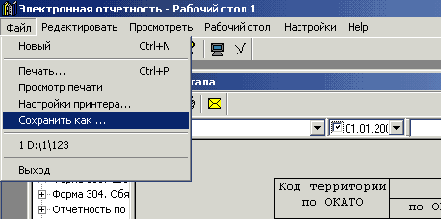

Рисунок 6

Удаление данных из формы можно следующими способами: последовательно очистить все ячейки формы, либо опцией "Очистить приложение" (позиция 28 Рисунок 7), либо загрузить форму на заведомо неиспользуемую отчетную дату (например, следующую), изменить отчетную дату на подлежащую удалению, сохранить пустую форму.
Пакетное удаление данных всех форм, объединенных в посылку можно выполнить кнопкой «Очистить» (позиция 22 Рисунок 7). При этом удаляются все данные по всем формам отчетности, входящим в ту же посылку, что и форма, загруженная на экран в момент запроса данной операции.
В базе данных на определенную дату всегда хранится только одна версия формы отчетности – последняя (текущая). В случае необходимости хранения версий данных можно воспользоваться методом хранения информации в плоском файле, либо поднять информацию из архива. В архиве хранятся все версии формы отчетности, по которым были сформированы и отправлены посылки. Имеется два режима загрузки из архива: одной формы (позиция 5 Рисунок 7) и пакета (позиция 11 Рисунок 7). В режиме загрузки формы происходит загрузка только той формы из состава пакета, которая в данный момент загружена на экран, при этом для сохранения данных в базе данных необходимо нажать кнопку «Сохранить» (позиция 2 Рисунок 7). В режиме загрузки пакета загружаются все формы, входящие в состав того же пакета, что и форма, загруженная на экран, при этом данные загружаются непосредственно в базу данных. В случае наличия в базе данных информации по этим формам, будет выдано диагностическое сообщение. Для обновления экранного представления формы после пакетной загрузки требуется выполнить режим загрузки из базы данных (позиция 3 Рисунок 7).
Загрузка формы (пакета) из файла в формате обмена, не входящего в состав архива (сформированного смежными подсистемами) осуществляется кнопкой «Загрузить из архива» с опцией «Произвольный путь» (позиция 5.1 Рисунок 7). В этом режиме поиск посылки осуществляется в стандартном диалоге поиска файлов.
Все действия оператора над документами, связанные с их созданием, открытием, изменением, сохранением и отправкой для простановки КА, регистрируются в служебном электронном журнале с указанием: произведенного действия, кода оператора, кода введенного отчета, имени файла, даты и времени.
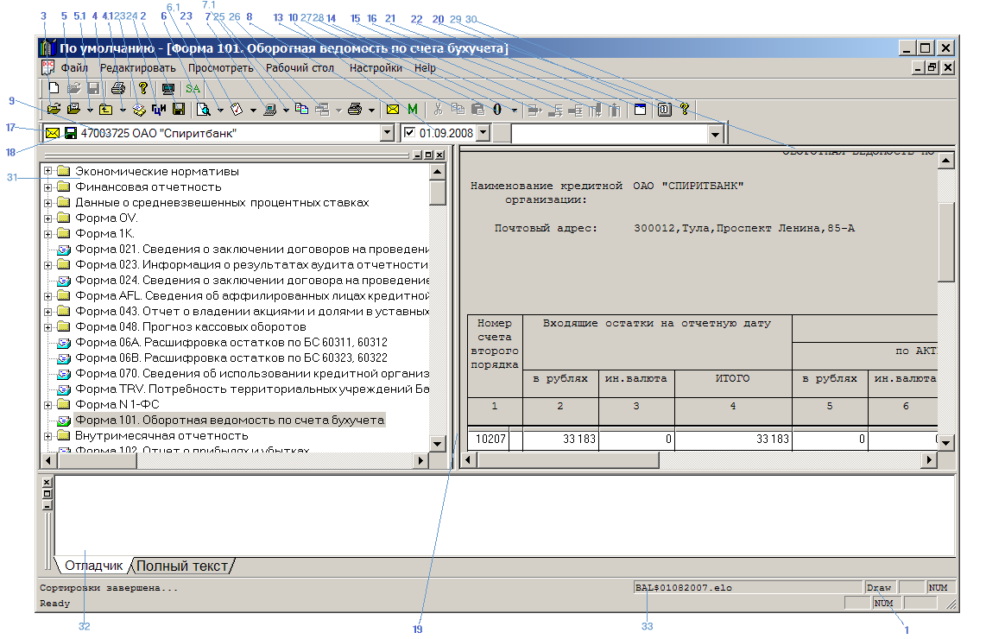
Рисунок 7

Пиктограмма «Состояние посылки» (позиция 17 Рисунок 7) при работе в режиме «ТУ» (сбор отчетности) показывает текущее состояние посылок от кредитной организации по выбранной форме отчетности за (на) указанную дату. При работе ПТК ПСД в режиме кредитной организации остается незаполненным.
Принимает следующие значения:
- пустое значение: посылок не было, либо последней операцией с сохранением данных был ручной ввод;
- : посылка прошла контроль успешно, автоматически помещена в базу данных;
- : поступила новая посылка, контроль пройден успешно, но в базе данных уже были данные по этой форме отчетности. Посылка может быть загружена оператором из архива.
- : посылка содержит ошибки.
Пиктограмма «Состояние данных» (позиция 18 Рисунок 7) показывает текущее состояние данных по выбранной кредитной организации, по выбранной форме отчетности, за (на) указанную дату.
Принимает следующие значения:
- пустое значение: данных в базе данных нет;
- : в базе данных есть данные по форме, не противоречащие правилам контроля;
- : данные содержат ошибки, либо контроль не был проведен. Эта пиктограмма выставляется автоматически при ручном вводе данных, либо при ручной корректировки данных. Изменить состояние пиктограммы можно, проведя операцию контроля;
- : данные содержат предупреждения.
Позиция 19, 20 (сплиттер) устанавливают разбивку рабочей области на несколько областей, которые имеют возможность синхронного скроллирования.
Позиция 33 (Рисунок 7) показывает имя шаблона используемого для визуализации экранной формы ввода.

4.2.2 Печать представлений электронных сообщений
Для обеспечения формирования бумажной копии отчетного документа, имеется возможность вывода сформированного представления отчетного документа на устройство печати. Бумажная копия может использоваться во внутреннем документообороте организации, предоставляющей отчетную информацию. Печать производится выбором пункта меню "Печать" или "Просмотр печати" (см. ) основного меню.
Существует три режима печати: в виде Windows представления, в виде текстового файла и в виде представления в формате MS Excel. При использовании представления в формате MS Excel необходима предварительная установка этого продукта.
Печать из основного меню всегда выполняет печать Windows представления, печать из формы ввода (позиция 12 Рисунок 7) может быть настроена дополнительно. Режим настройки печати вызывается пунктом «Файл» -> «Параметры страницы» основного меню (см. Рисунок 8).
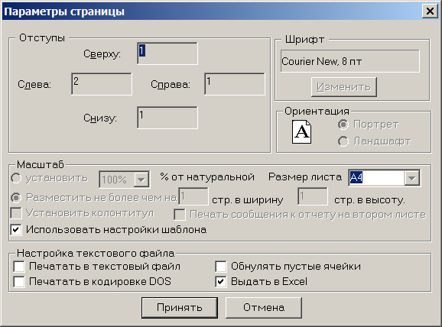
Рисунок 8

Группа «Отступы» позволяет настроить поля, шрифт и масштаб для печати в Windows представлении, и служит для точной подгонки представления печати под конкретный пользовательский принтер. Внимание! В ряде случаев для корректной печати необходимо установить на принтере режим «Печать текста как графики» (или отключить режим подстановки шрифтов).
Включение режима «Печатать в текстовый файл» приведет к формированию текстового файла с представлением формы при печати из формы ввода (позиция 12 Рисунок 7). При включении режима «Печатать в кодировке DOS» файл будет готовиться в кодировке DOS.
Включение режима «Выдать в Excel» приведет к вызову MS Excel и формированию в нем представления отчетной формы.
Включение режима "Обнулять пустые ячейки" приведет к заполнению при печати пустых ячеек нулями.
Включение режима "Использовать настройки шаблона" приведет к вызову MS Excel с настройками параметров страницы в соответствии с настройками определенными разработчиком формы печати в шаблоне документа MS Excel.
Варианты печати в виде Windows представления и dos файлов имеют статус разработочных ведомостей и могут не соответствовать Указаниям по составлению отчетности. К полному соответствию Указаниям приводится только представление в формате MS Excel.

4.2.3 Контроль вводимой информации
Информация, вводимая оператором, контролируется на основе метаданных. Контроль может осуществляться на допустимость значений (строка/число), диапазон допустимых значений, взаимоувязку значений нескольких реквизитов, межформенный контроль.
Контроль информации возможен только после ее сохранения в базе данных и производится нажатием кнопки "Контроль" (позиция 6 Рисунок 7) или при необходимости контроля по нескольким организациям или за отчетный период нажатием кнопки "Пакетный контроль" (позиция 6.1 Рисунок 7). При использовании пакетного контроля необходимо задать параметры в выпадающем диалоге ().
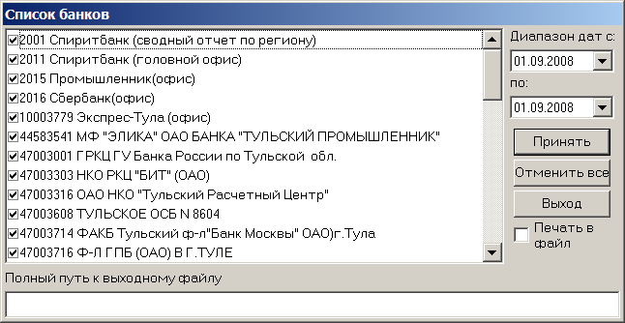

Рисунок 9

Ход выполнения правил контроля выводится на контрольную шкалу в нижней части экрана или в специальное окно (позиция 32 Рисунок 7). По завершению операции контроля выдается протокол ошибок. Примерный вид протокола ошибок приведен на Рисунок 10. Операцию можно выполнять любое количество раз, добиваясь отсутствия ошибок.
Результат контроля визуально отображается в виде пиктограмм (позиция 18 Рисунок 7). Пиктограмма "зеленая дискета" символизирует отсутствие ошибок по данной форме, "красная дискета" - наличие ошибок, "желтая дискета" – наличие предупреждений. Наличие дискеты как таковой обозначает, что над формой производились работы по вводу данных или контролю.
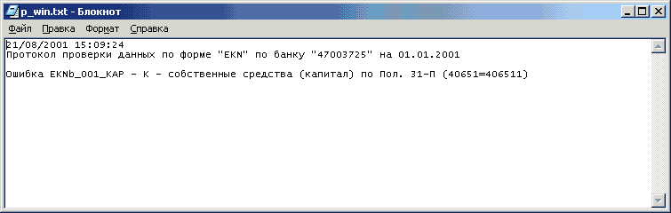
Рисунок 10

4.2.4 Расчет формы
Формы, предназначенные для расчета (например, на основе других форм) можно рассчитать нажатием кнопки "Расчет" (позиция 7 Рисунок 7) или при необходимости расчета по нескольким организациям или за отчетный период нажатием кнопки "Пакетный расчет" (позиция 7.1 Рисунок 7). При использовании пакетного контроля необходимо задать параметры в выпадающем диалоге (), при этом рассчитанные данные помещаются в форму ввода и должны быть сохранены в случае необходимости дальнейшего их использования. Ход выполнения расчета выводится на контрольную шкалу в нижней части экрана.

4.2.5 Формирование отчетов в формате обмена
Формирование отчетного документа производится по команде оператора нажатием соответствующей кнопки (позиция 8 Рисунок 7) по завершению работы с экранной формой. Момент завершения работы определяется оператором организационно, в зависимости от состояния контроля формы. В ряде случаев возможна передача данных с формальными ошибками, при наличии пояснительной записки.
Помимо формирования отдельного файла с отчетным документом, предусмотрен режим ввода нескольких отчетных сообщений в один файл − формирование пакета ОЭС, при этом возможность объединения форм в пакеты определяется метаданными.
Основное окно режима показано на Рисунок 11.
В левом верхнем углу окна содержится информация о входящих в пакет формах отчетности в привязке к видам отчетности. Эта информация является справочной, вносится на этапе проектирования формы и не подлежит самостоятельному редактированию пользователем.
В левом нижнем углу окна содержится информация о входящих в пакет кредитных организациях (филиалах). Состав свода определяется пользователем и описан в документе "Руководство администратора". Допускается временное (на один сеанс) отключение участия организации в пакете – для этого надо снять соответствующую пометку. При следующем формировании пометки будут снова восстановлены.
Информация об исполнителе посылки привязана к пользователю, осуществившему вход в ППО ПТК ПСД (имя пользователя и пароль) и может быть задана в режиме "Администратор ПТК ПСД", описанном в документе "Руководство администратора".
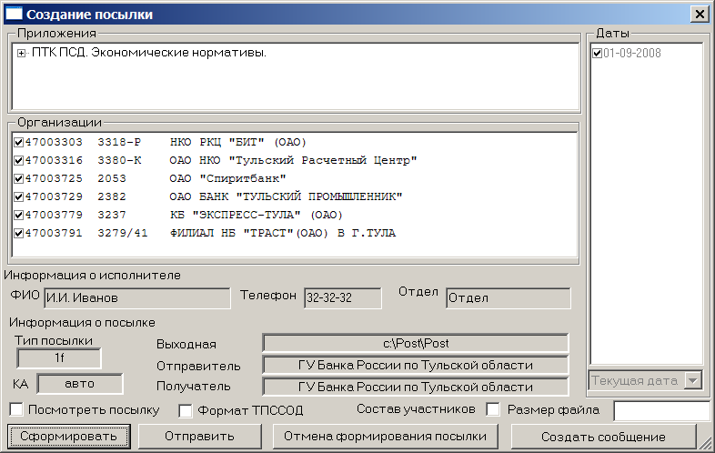
Рисунок 11

Информация о посылке (тип, наименование) не подлежит изменению пользователем.
Выбор режима установки КА устанавливается в модуле администрирования ППО (см. документ [2]). При автоматическом режиме все сформированные посылки подписываются в одном месте – в модуле сканирования и КА, в ручном режиме посылка подписывается индивидуальным КА сформировавшего ее пользователя.
Отправитель и получатель посылки едины для всех посылок в рамках одной организации и устанавливаются в модуле администрирования ППО (см. документ [2]).
Включение режима "Посмотреть посылку" дает возможность просмотреть результат формирования посылки до ее помещения в выходной каталог.
Включение режима "Формат ТПССОД" дает возможность формирования посылки в формате определенном разработчиком телеграммы.
Включение режима "Состав участников" обеспечивает вывод входящих в состав телеграммы организаций в тексте телеграммы в табличном виде.
Включение режима "Размер файла" дает возможность ввести ограничение на размер одной части файла телеграммы.
Выходной каталог для посылки должен быть согласован с входным каталогом модуля сканирования. Его можно переопределить в режиме «Настройки клиента».
Нажатием кнопки «Отправить» производится копирование сформированного во временном каталоге файла в выходной каталог. Из выходного каталога файл в формате обмена забирается монитором сканирования (см. п. 4.2.9 Состояние отчетности). Внимание! Смена версии посылки производится на основании данных монитора сканирования, т.е. если посылка не была обработана согласно технологической цепочке, наращивание версии не произойдет и при повторном формировании имя файла будет таким же, что может привести к ошибочной ситуации.

4.2.6 Передача сформированного документа в блок КА и просмотра
После завершения оператором работы с формой, сформированный отчет или пакет отчетов передается в блок КА и просмотра электронных сообщений для его контроля ответственным лицом организации и подписания кодом аутентификации. Передача файла осуществляется автоматически, по факту формирования отчета в формате обмена. Оператор имеет возможность отслеживать процесс прохождения информации, используя индекс архива.

4.2.7 Запрос на поиск электронных сообщений в архиве
Блок начального ввода отчетной информации обеспечивает возможность просмотра ранее сформированных файлов отчетов и извещений, поступающих от блока КА и просмотра электронных сообщений. При необходимости внесения изменений в просматриваемый файл отчета, оператор имеет возможность загрузить данные отчета в соответствующую экранную форму для редактирования.
Осуществлять контроль за прохождением электронного сообщения по технологической цепочке можно через режим мониторинга (позиция 21Рисунок 7). Для предоставления такой возможности пользователю необходимо предоставить соответствующие права ([3]). Подробнее режим мониторинга описан в п. 4.4.8. Мониторинг процесса приема-передачи отчетной информации.

4.2.8 Каталог данных
Режим «Каталог данных» предназначен для оперативного контроля наличия данных по форме отчетности и быстрой навигации по имеющимся отчетным данным. Режим вызывается кнопкой «Каталог данных» (позиция 23 Рисунок 7).
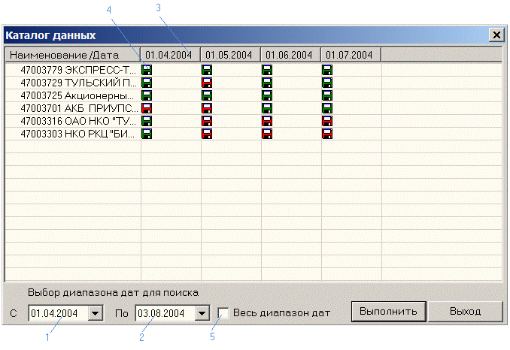
Рисунок 12

Для поиска информации необходимо задать диапазон дат (позиция 1, 2 Рисунок 12) или выбрать опцию «Весь диапазон дат» (позиция 5 Рисунок 12) и нажать кнопку «Выполнить».
После поиска на экране будут отображены только те даты (позиция 3 Рисунок 12), на которые есть данные, при этом пиктограммы (позиция 4 Рисунок 12) отображают состояние информации (п. 4.2.1).
Загрузка формы производится двойным щелчком мыши на желаемой пиктограмме.
Историю изменений данных по форме можно просмотреть, щелкнув на требуемой дискете правой кнопкой мыши, и выбрав пункт меню "Детализация" (Рисунок 13).

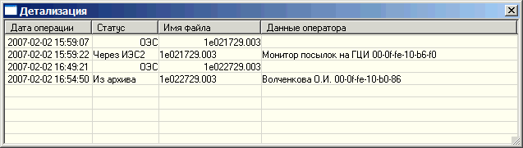
Рисунок 13

Поле "Дата операции" содержит сведения о дате и времени операции, изменившей состояние данных или о поступлении ОЭС, по которому следует принять решение о загрузке в базу данных. Поле "Статус" принимает значение в соответствии с проведенным изменением:
- "ОЭС" - в архиве имеется ОЭС по выбранной форме отчетности, не обработанный ОЭС выделен шрифтом;
- "Через ИЭС2" - данные были загружены автоматически при приеме ОЭС и не подвергались ручной модификации;
- "Из архива" - данные были загружены оператором из архива ОЭС и не подвергались ручной модификации.
- "Вручную" - данные были модифицированы вручную.
Поле "Имя файла" содержит информацию о соответствии загруженной в базу данных формы отчетности имени принятой посылки. Имя файла определено только для тех способов загрузки, которые не предусматривают ручной модификации данных.
Поле "Данные оператора" содержит информацию о пользователе, который произвел модификацию данных.
Режим "Детализация" позволяет просмотреть все представленные отчеты на дату или за выбранный диапазон. Просмотр ОЭС в формате представления производится двойным щелчком мыши на нужной строке. Над представленным для просмотра ОЭС можно проводить основные операции: контроль, печать.

4.2.9 Состояние отчетности
Режим «Состояние отчетности» предназначен для оперативного контроля состояния данных определенных форм отчетности на конкретную отчетную дату. Режим вызывается выбором опции «Состояние отчетности» под кнопкой «Каталог данных» (позиция 23 Рисунок 7).
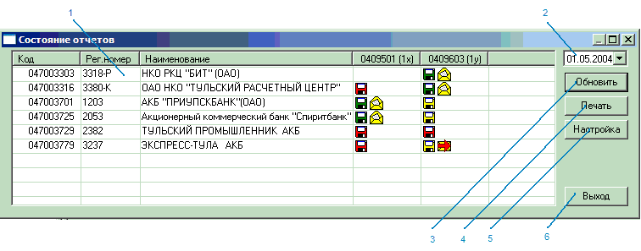
Рисунок 14

Окно режима "Состояние отчетности" (Рисунок 14) содержит область просмотра данных (позиция 1 Рисунок 14), поле ввода даты (позиция 2 Рисунок 14) и набор кнопок (позиция 3 – 6 Рисунок 14).
Область просмотра представляет из себя кросс-таблицу, в которой строками являются банки, а колонками – формы отчетности. Первые несколько колонок содержат реквизиты банков (количество и порядок настраиваются). Порядок сортировки банков зависит от порядка реквизитов. Остальные колонки содержат пиктограммы состояния конкретных отчетов (описание пиктограмм см. в п. 4.2.1), в случае если отчет не содержит данных и не присылались посылки, соответствующая ячейка останется незаполненной. Если банк не участвует в отчетности, то соответствующая ячейка будет заполнена "прочерком" (четыре символа "минус").
Поле ввода даты (позиция 2 Рисунок 14) позволяет изменить отчетную дату, на которую следует отобразить состояние выбранных отчетов. После изменения даты следует нажать кнопку "Обновить" (позиция 3 Рисунок 14), чтобы выполнить загрузку данных из БД с учетом изменившихся условий отбора.
Нажатие кнопки "Печать" (позиция 4 Рисунок 14) запускает процесс формирования Excel-отчета, содержащего данные из области просмотра данных (позиция 1 Рисунок 14). В Excel-отчете вместо пиктограмм будут использованы условные названия состояний (которые поясняются в подвале отчета).
По-умолчанию (при первом запуске) будут отражены состояния всех форм, которые назначены пользователю. Банки отбираются с учетом их участия в назначенных пользователю формах и наличия у пользователя прав на работу с конкретными банками.
Для изменения состава форм и банков в кросс-таблице, а также для определения отображаемых реквизитов банков следует воспользоваться кнопкой "Настройка" (позиция 5 Рисунок 14). При нажатии кнопки "Настройка" на экран будет выведено окно настроек режима "Состояние отчетности" (Рисунок 15).
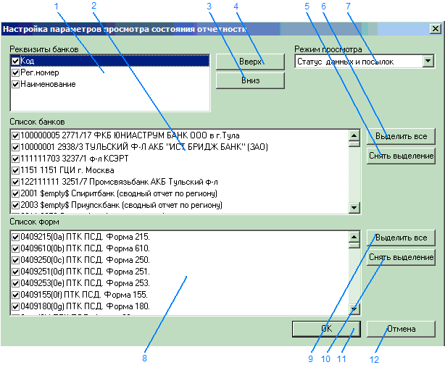
Рисунок 15

Окно настроек предназначено:
- для выбора отображаемых реквизитов банков и их порядка, а от порядка зависит сортировка списка (позиция 1,3,4 Рисунок 15);
- для выбора режима просмотра (позиция 7 см. Рисунок 15);
- для настройки списка отображаемых банков (позиция 2, 5, 6 Рисунок 15);
- для настройки списка отображаемых отчетных форм (позиция 8, 9, 10 Рисунок 15).
Закрытие окна без сохранения настроек осуществляется кнопкой "Отмена" (позиция 12 Рисунок 15). Закрытие окна настроек с сохранением изменений и последующим обновлением данных в области просмотра окна состояния отчетности (позиция 1 Рисунок 14) осуществляется кнопкой "ОК" (позиция 11 Рисунок 15).

4.2.10 Сравнение информации
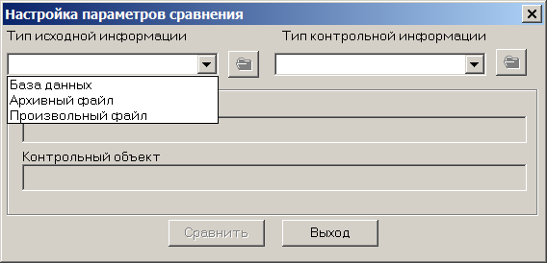
Рисунок 16

Режим "Сравнить" (позиция 25 Рисунок 7) позволяет произвести сравнение информации находящейся в разных источниках. После заполнения источников контрольной и исходной информации необходимо нажать кнопку "Сравнить". Протокол сравнения выдается в редактор определенный в настройках рабочего места.

4.2.11 Дополнительные справочники
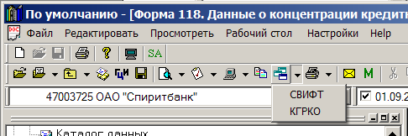
Рисунок 17

Если разработчиком формы отчетности определено наличие дополнительной справочной информации, то при вызове такой экранной формы становится активна кнопка "Справочники" (Рисунок 17) где виде доп. опций формируются заголовки справочников. При необходимости заполнения поля ввода подобной информацией необходимо находясь в поле ввода в режиме редактирования выдрать справочник, после чего в диалоге справочника (Рисунок 18) указать необходимую запись и либо нажать кнопку "Принять" либо произвести двойной щелчок мыши. Для поиска информации в справочнике необходимо заполнить поисковую информацию и нажать кнопку "Поиск", операция производится по активной колонке.
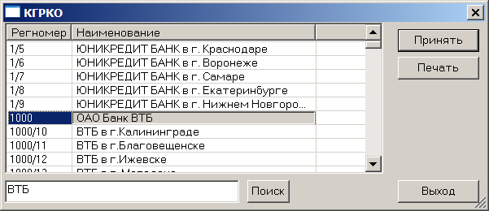
Рисунок 18

4.2.12 Получение справочной информации по заполнению экранной формы
Если разработчиком формы отчетности тиражировалась справочная информация, то просмотреть ее можно, указав в списке форм отчетности необходимую форму и нажав пиктограмму "Помощь" (позиция 30 Рисунок 7). Файл справки выводится в редактор, ассоциированный операционной системой с данным типом файла.

4.3 Блок КА и просмотра электронных сообщений
Блок КА и просмотра электронных сообщений обеспечивает следующие функции:
- сканирование почтовых ящиков;
- подписание файлов в формате обмена КА;
- проверка КА извещений (ИЭС1, ИЭС2, ИЭС3);
- анализ ИЭС1 и ИЭС2 , формирование ИЭС3, в случае отказа в приеме ОЭС;
- передача ОЭС и ИЭС3 в блок доставки;
- передача ОЭС, ИЭС1, ИЭС2, ИЭС3 в блок архивирования.
Основным режимом работы программного обеспечения является автоматический режим, когда блок КА и сканирования почтовых ящиков обрабатывает электронные документы по мере их поступления от блока начального ввода информации без участия оператора.
Блок обеспечивает проставления более одного КА для файла обмена. Электронные сообщения (как отчеты, так и извещения), прошедшие технологический этап подписания КА, сохраняются в архиве электронных сообщений ПТК ПСД с КА исполнителя документа. Размещение сообщений в архиве производится блоком архивирования электронных сообщений. Блок КА и просмотра электронных сообщений взаимодействует с блоком архивирования электронных сообщений в синхронном режиме, т.е. ожидает окончания процесса архивации и оценивает его результат (код возврата). Если блок архивирования по какой-либо причине не может поместить электронное сообщение в архив, дальнейшая обработка этого файла блоком КА и просмотра не производиться.

4.3.1 Настройки блока КА
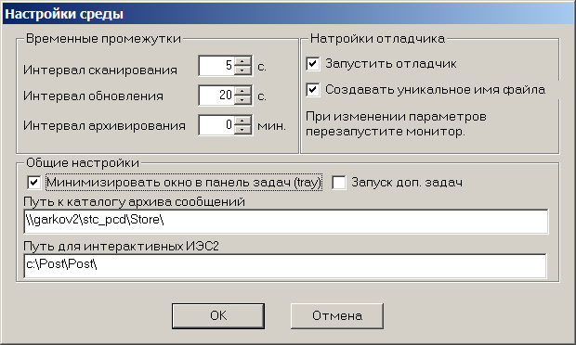
Рисунок 19
Вызов диалога настроек осуществляется выбором пункта меню "Настройки" диалога (Рисунок 20).
В диалоге настроек (Рисунок 19) в секции "Временные промежутки" можно изменить временные параметры работы монитора.
В секции "Настройка отладчика" опция "Запустить отладчик" регламентирует, будет ли создаваться файл с информацией о работе монитора (данный файл перезаписывается при старте монитора), а опция "Создать уникальное имя файла " позволяет не переписывать отладочный файл, а создавать другой с уникальным именем.
Правило создания имени файла:
1.Имя компьютера_№ монитора.log
2. Имя компьютера_№ монитора_YYYYmmddHHMMSS.log

Файл формируется в каталоге определенно настройками рабочего места как "Каталог временных файлов" ().
В секции "Общие настройки" позиции "Путь к каталогу архива" определяет место положения файлового архива, "Путь для интерактивных ИЭС2 " аналогичен общим настройкам (см. пункт 2.3), опция "Запуск доп. задач" определяет, будут ли производится действия определенные как альтернативные для монитора сканирования (создаются с помощью метаданных которые тиражируются разработчиками ПТК ПСД).

4.3.2 Сканирование почтовых ящиков
Электронные сообщения, поступающие от источника данных, выкладываются в почтовые ящики. Блок сканирования почтовых ящиков в реальном времени опрашивает почтовые ящики на предмет появления новых электронных сообщений. После того как обнаруживается новый электронное сообщение, оно передается в дальнейшую обработку (проверка КА, формата обмена и т.д.), т.е. автоматически запускаются последовательно блок подписания файлов в формате обмена КА и блок архивирования электронных сообщений.
Чтобы начать процесс сканирования директорий пользователь должен нажать кнопку "Начать Поиск" (Рисунок 20), либо выбрать из пункта меню "Программа" пункт "Начать Поиск" (Рисунок 21). При этом происходит инициализация КА см п.п. 4.3.2.

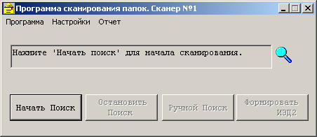

Рисунок 20

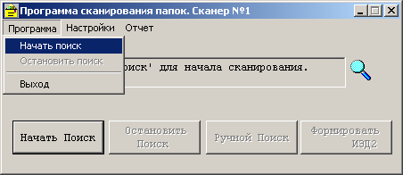

Рисунок 21

4.3.3 Подписание файлов в формате обмена КА
В соответствии с Указаниями Банка России № 1546-У подготовленный для передачи и содержащий отчетную информацию файл в формате обмена должен быть подписан кодом аутентификации. Для этого в соответствии с ТЗ на создание ПТК ПСД используется средство криптографической защиты информации (СКЗИ), система криптографической авторизации электронных документов (СКАД) «Сигнатура».
Если инициализация КА происходит в первый раз, то пользователю предлагается проинициализировать датчик случайных чисел (Рисунок 22).

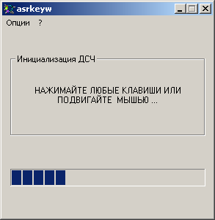

Рисунок 22

После инициализации датчика случайных чисел для СКЗИ "Верба" открывается окно "Загрузка ключей" (). Здесь пользователь должен нажать кнопку "Выход". На этом процесс инициализации КА закончен. Программа начинает сканировать директории на наличие посылок.

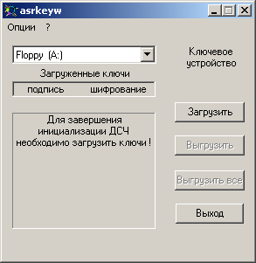

Рисунок 23

Процесс инициализации КА для СКАД "Сигнатура" аналогичен СКЗИ "Верба" и описан в документе [6].

4.3.4 Проверка КА извещений (ИЭС1, ИЭС2)
Извещение в виде электронного сообщения (ИЭС1, ИЭС2), полученное в ответ на отправленный ОЭС, проходит проверку подлинности – проверка КА и реквизитов ИЭС1 и ИЭС2. ИЭС1 и ИЭС2 поступают отправителю ОЭС не одновременно. При этом ИЭС2 может отсутствовать (при отрицательном ИЭС1).
Для проверки КА используются соответствующие базы открытых ключей КА.
Настройка КА производится из АРМ «Администратор» в режиме «Настройка КА» (см. документ [2]).
Реквизиты ИЭС проверяются на соответствие реквизитам отправленного ОЭС:
- код документа;
- дата предоставления отчетности;
- код территории;
- код организации;
- банковский идентификационный код;
- регистрационный номер кредитной организации.
Последний реквизит проверяются только в том случае, если отправителем ОЭС является кредитная организация.
Формат ИЭС1 и ИЭС2, состав реквизитов, текст сообщений, наименование файлов соответствует форматам, описанным в документе [4].

4.3.5 Анализ ИЭС1 и ИЭС2 и формирование ИЭС3
В блоке КА и сканирования почтовых ящиков производится контроль ИЭС1 и ИЭС2 с целью выявления извещений, содержащих отказ в приеме ОЭС. В случае если подобное извещение получено, производиться формирование извещения ИЭС3 с подтверждением приема ИЭС1 или ИЭС2, содержащего отказ, с указанием реквизитов отправленного ОЭС и полученного ИЭС1 или ИЭС2. Отправка такого извещения осуществляется в автоматическом режиме.
Для отчетов в формате XML формирование ИЭС3 не производится.

4.3.6 Передача ОЭС и ИЭС3 в блок доставки
После подписания электронного сообщения (файла в формате обмена) КА он выкладывается в почтовый ящик блока доставки.

4.3.7 Передача ОЭС, ИЭС1, ИЭС2 в блок архивирования
После подписания электронного сообщения (файла в формате обмена) КА или проверки КА извещений (ИЭС1, ИЭС2) и анализа ИЭС1 и ИЭС2 , формирование ИЭС3, в случае отказа в приеме ОЭС, запускается блок архивирования электронных сообщений.

4.4 Блок архивирования электронных сообщений
Блок архивирования электронных сообщений обеспечивает следующие функции:
- помещение электронного сообщения в архив;
- ведение индекса архива;
- извлечение электронного сообщения из архива;
- визуализация и печать электронных сообщений в формате обмена;
- формирование условий поиска электронных сообщений в архиве;
- поиск электронных сообщений в архиве;
- отображение результатов поиска электронных сообщений в архиве;
- мониторинг процесса приема-передачи отчетной информации.
Блок архивирования электронных сообщений взаимодействует с блоком КА и сканирования почтовых ящиков, который выдает запросы на помещение ОЭС, ИЭС1, ИЭС2 в архив и осуществляет поиск электронных сообщений в архиве, отображение результатов поиска, а также просмотр на экране файла в формате обмена и печать его.
Архив электронных сообщений имеет единую типовую стандартизованную структуру, не зависящую от типа обрабатываемой информации.

4.4.1 Помещение электронного сообщения в архив
Все электронные сообщения, проходящие через блоки, осуществляющие подписание или контроль КА, подлежат обязательному сохранению в архиве вместе с КА. Также в архиве сохраняется ИЭС3 как на стороне отправителя, так и на стороне получателя. В качестве архива электронных сообщений в ПТК ПСД используется файловая система.
Механизм размещения электронного сообщения в архиве представляет собой дерево директориев.

4.4.2 Ведение индекса архива
Для быстрого поиска электронного сообщения в архиве используется специальный индекс (таблица), в которой хранятся реквизиты электронных сообщений и полный путь к файлу. При добавлении электронного сообщения в архив - заносится соответствующая запись в индекс архива.

4.4.3 Извлечение электронного сообщения из архива
Для извлечения электронного сообщения из архива на вход блока архивирования электронных сообщений подается полный путь к файлу и имя файла.
Блок архивирования электронных сообщений производит выгрузку из архива затребованного файла в определенную директорию, которая прописана в параметрах настройки блока.
В случае если требуемый документ не был обнаружен в архиве, но в индексе архива присутствует его учетная запись, то блок архивирования автоматически корректирует индекс архива (блокирует запись) и выдает сообщение об ошибке.

4.4.4 Визуализация и печать электронных сообщений в формате обмена
Электронное сообщение (файл) можно просмотреть на экране монитора в формате обмена, а также вывести электронное сообщение в формате обмена на устройство печати .
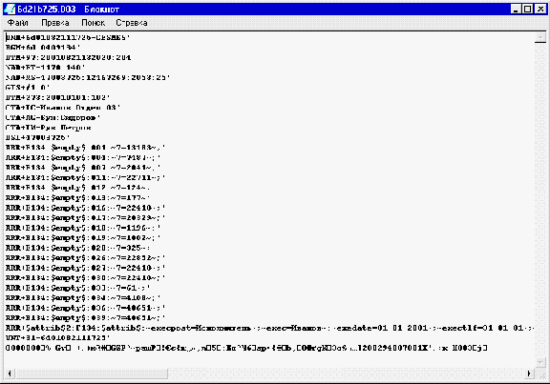

Рисунок 24

4.4.5 Формирование условий поиска электронных сообщений в архиве
При формировании запросов возможно задание любых из ниже перечисленных атрибутов электронных сообщений в качестве условий поиска (Рисунок 25):
- тип документа: отчет, извещение любого типа;
- код документа (формы отчетности);
- дата или диапазон дат формирования отчета или извещения.

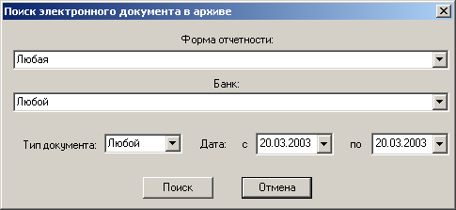
Рисунок 25

После формирования условий поиска электронных сообщений в архиве управление передается в функцию поиска электронных сообщений в архиве.

4.4.6 Поиск электронных сообщений в архиве
Поиск электронного сообщения в архиве производится на основании индекса. Запрос на поиск электронных сообщений, отвечающих заданным критериям, поступает от блока поиска электронных сообщений в архиве или блока начального ввода отчетной информации.
Блок поиска электронных сообщений в архиве извлекает все записи из индекса архива, отвечающие заданным условиям поиска, и передает результат поиска в функцию отображения результатов поиска электронных сообщений в архиве.

4.4.7 Отображение результатов поиска электронных сообщений в архиве
После получения результатов поиска электронных сообщений в архиве, отвечающим заданным условиям поиска, информация отображается на экране в виде списка электронных сообщений, удовлетворяющих условиям поиска, с их реквизитами, датами приема/отправки и типами сообщений (Рисунок 26).

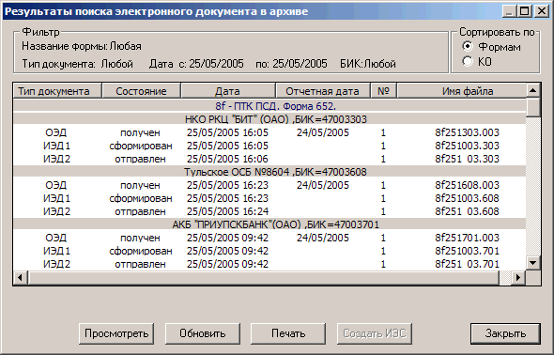

Рисунок 26

Здесь пользователю предлагается просмотреть содержимое обработанных посылок за выбранный им ранее период времени. Посылки с типом ИЭС1 и ИЭС2, содержащие описание ошибок подсвечиваются красным цветом. Для того чтобы просмотреть содержание посылки нужно ее выделить, а затем нажать на кнопку "Просмотреть" (см. рисунок 20).

4.4.8 Мониторинг процесса приема-передачи отчетной информации
Для отслеживания текущего состояния технологического процесса, блок поиска электронных сообщений в архиве представляет в наглядном виде следующую информацию ():
- форма отчетности;
- дата приема/отправки;
- тип сообщения: отчет, извещение любого типа;
- реквизиты и состояние (отправлен, принят, отклонен) отправленных ОЭС;
- реквизиты сопоставленных конкретному ОЭС ИЭС1 (ИЭС2) (с указанием результата соответствующего этому типу извещения контроля: отрицательный или положительный);
- реквизиты сформированных ИЭС3.

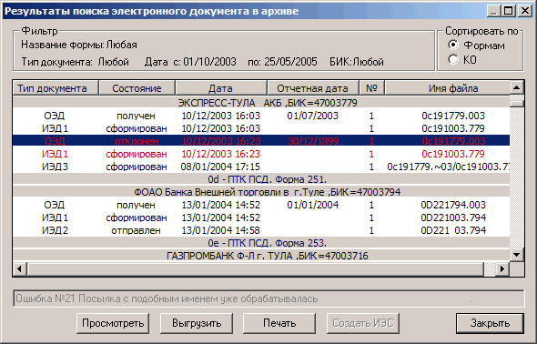

Рисунок 27

Существует возможность фильтрации и сортировки отображаемой информации по дате или диапазону дат, по состоянию и по реквизитам электронных сообщений (см. Рисунок 25).

4.5 Создание посылок типа SA
Для отправки из источника данных в вышестоящее подразделение посылок произвольного формата (не формата ПТК ПСД) или просто набора файлов, содержащих любые данные, или отчетности, подготовленные в других АРМ, существует режим формирования посылок типа SA.

4.5.1 Выбор файлов участвующих в посылке
Переход в режим формирования посылки осуществляется из главного меню программы по нажатию кнопки "SA" (Рисунок 7). Выбор файлов, включаемых в посылку, заключается в пометке файлов в окне выбора файлов ("Выбор файлов для SA посылки").

4.5.2 Формирование посылки
Формирование посылки осуществляется после выбора файлов и нажатия клавиши "Открыть", при этом создается информационный файл к посылке (card.inf), который с помеченными файлами архивируется архиватором Cabinet в файл типа saDDNBBB.XXX, где:
- SA - фиксированный тип посылки;
- DD - день месяца;
- N - номер посылки в течение дня;
- BBB - последние три цифры БИК отправителя;
- XXX - последние три цифры БИК получателя.
Формат файла card.inf:
- БИК отправителя;
- БИК получателя;
- Дата (ДД.ММ.ГГ);
- Количество файлов в посылке;
- Список файлов в посылке (без card.inf) построчно (имя.расширение).
После формирования посылки в промежуточном каталоге посылка помещается в директорий "Путь к каталогу телеграмм", аналогично, как и все типы посылок.

5 Сообщения пользователю
Информационные сообщения об ошибках и предупреждения, которые выдаются в процессе работы ППО ПТК ПСД на экран и являются сообщениями об ошибках MS Windows, генерируются самой системой MS Windows. Другие информационные сообщения об ошибках и предупреждения выдаются в процессе работы ППО ПТК ПСД на экран и заносятся в протокол ошибок, приведены в таблице 1.
Ошибки, возникающие при установлении соединения с БД, выводятся только на экран из-за невозможности внесения их в протокол ошибок.

Таблица 1

0 | Обработка информации отложена до наступления указанного периода
1 | Посылка обработана успешно
2 | Посылка обработана успешно, ошибка при копировании в архив
4 | Информация пришла повторно – модуль переноса данных в рабочую таблицу запущен не был
12 | Ошибка при выборке строк из таблицы буферной / рабочей
13 | Ошибка при вставки строки в таблицу буферную / рабочую
14 | Резерв
17 | Ошибка при декларировании курсора в процедуре обработки
18 | Ошибка при открытии курсора в процедуре обработки
21 | Посылка с подобным именем уже обрабатывалась
22 | Посылка пришла поздно, посылка отправленная позднее этой уже обработана
23 | Ошибка при определении актуальности посылки
24 | Ошибка: Неверный БИК, в справочнике КО и РКЦ не зарегистрирован отправитель
25 | Ошибка при обновлении данных во входящей таблице
26 | Ошибка при удалении данных в исходящей таблице
27 | Код отправителя в имени посылки не совпадает с БИК отправителя в сегменте NAD
30 | Процедура переноса данных в рабочие таблицы неактуальна
31 | Не найдена процедура переноса данных в буферные таблицы
32 | Не найдена процедура переноса данных в рабочие таблицы
39 | Устаревшая версия ПК «Клиент» – должна быть равна или выше
40 | Дата отчета не соответствует регламентному сроку представления отчета
41 | Ошибка при считывании файла электронного сообщения
42 | Не идентифицирован тип сегмента
43 | Тип отчетности в имени посылки не соответствует типу отчетности в сегменте BGM
44 | Не идентифицирован квалификатор участника обмена сегмента NAD
45 | Не идентифицирован квалификатор списка кодов участника обмена сегмента DTM
46 | Квалификатор формата даты не соответствует формату представления отч.даты для данного типа отч.
47 | Не идентифицирован квалификатор формата даты/времени/периода сегмента DTM
48 | Не идентифицирован квалификатор даты/времени/периода сегмента DTM
49 | Квалификатор формата даты не соответствует формату данного квалификатора даты сегмента DTM
50 | Не идентифицирован тип сообщения UN/EDIFACT (не GESMES)
51 | Уникальные номера сообщения в сегментах UNH и UNT не идентичны друг другу
52 | Количество сегментов в сообщении не соответствует указанному в сегменте UNT
53 | Не идентифицирован квалификатор сегмента CTA
54 | Преждевременный конец файла – отсутствует сегмент UNT
55 | Не обнаружен признак конца сегмента
56 | Неправильная структура сегмента ARR
57 | Неправильная структура сегмента FTX
58 | Неверная структура сегмента DSI или в ТУ не зарегистрирован код банка, указанный в сегменте DSI
59 | Нет соединения с БД
60 | Логическая ошибка
61 | Обнаруженная логическая ошибка отправлена в КО или РКЦ
62 | Длина значения даты/периода в сегменте DTM не соответствует принятой
63 | Значение года/месяца/периода/дня в сегменте DTM не соответствует допустимой
64 | Квалификатор в сегменте ARR имеет недопустимое значение
65 | Квалификатор в сегменте ARR имеет неопределенное значение для данного отчета
66 | Резерв
67 | Резерв
68 | КО или РКЦ не должен участвовать в формировании отчета
69 | Добавление информации по отчету невозможно в связи с тем что отчет закрыт для добавления
70 | В процессе обработки произошел сбой ORACLE
71 | Несоответствие ОКУД и типа отчетности, указанных в сегменте BGM
72 | Ошибка чтения справочника привязок ОКУД в БД ТУ
73 | Неверная структура сегмента «Код территории» (NAD+FT)
74 | Неверный формат ОКАТО (нецифровой символ)
75 | ОКПО не найден в справочнике банков
76 | ОКПО не заполнен в справочнике банков
77 | В отчете указан неверный ОКПО
78 | В отчете указан неверный регистрационный номер КО
79 | Рег. Номер не заполнен в справочнике банков БД ТУ
80 | В отчете указан неверный ОКАТО
81 | Резерв
82 | Не заполнен ОКАТО в справочнике банков
83 | Сообщение в старом формате обмена
84 | Абонент не зарегистрирован как участник электронного обмена
85 | Электронный обмен с абонентом запрещен
86 | Не найден регистрационный номер кредитной организации в сегменте NAD
90 | Системная ошибка при работе с КА
91 | Нет датчика случайных чисел
92 | КА ложный
93 | КА не зарегистрирован
94 | КА отсутствует
95 | Нет файла с секретным ключом КА
96 | Ошибка в файле с секретным ключом КА
97 | Ошибка удаления КА
98 | Подписываемый файл не найден
99 | Файл с базой открытых ключей КА не найден
1000 | Ошибка чтения\записи в реестр
1001 | Не считаны данные об организации исполнителя приложения
1002 | Не найдена форма отчетности
1003 | Не считан тип посылки
1004 | Не найдена или заблокирована выходная директория
1005 | Не считан ОКУД формы отчетности
1006 | Не считаны данные об исполнителе приложения и лицах его подписавших
1007 | Не считаны данные, введенные исполнителем !
1008 | Ошибка создания файла посылки
1009 | Количество посылок за текущий день превысило допустимую норму
1010 | Ошибка! Файл посылки уже существует
1011 | Не найден код ошибки в справочнике elo_spr_err
1012 | Невозможно зарегистрировать запущенный модуль в БД
101 | Отсутствует сегмент UNH в посылке
102 | Отсутствует сегмент BGM в посылке
103 | Отсутствует сегмент DTM+97 в посылке
104 | Отсутствует сегмент NAD+FT в посылке
105 | Отсутствует сегмент NAD+MS в посылке
106 | Отсутствует сегмент GIS в посылке
107 | Отсутствует сегмент DTM+273 в посылке
108 | Отсутствует сегмент ARR в посылке
109 | Отсутствует сегмент DSI в посылке
110 | Отсутствует сегмент UNT в посылке
210 | В реестре отсутствует сегмент Sign
401 | Не совпадает идентификатор отправителя сообщения в имени файла ни с одним значением
402 | Ошибка формата в сегменте ARR
403 | Не идентифицирован квалификатор сегмента данных в сегменте ARR
410 | Отказ от установки КА на посылку
699 | Ошибка инициализации КА
600 | Нет ошибки. Функция завершилась успешно.
601 | Не хватает динамической памяти.
602 | Сбой криптографической функции или искажение тела библиотеки
603 | Ошибка датчика случайных чисел
604 | Не совпадает имитовставка - файл (блок памяти) искажен
606 | Ключ не найден (или искажен)
607 | Ошибка параметра обращения к функции
608 | Ошибка инициализации
610 | Неверная длина блока памяти
611 | Попытка расшифровать незашифрованный блок памяти
612 | Попытка проверить подпись не подписанного блока памяти
621 | Ошибка открытия входного файла
622 | Ошибка открытия выходного файла
623 | Ошибка записи файла
624 | Ошибка чтения файла
625 | Ошибка переименования файла
626 | Неверная (например, нулевая) длина файла
627 | Несовпадение контрольной суммы
629 | Попытка расшифрования незашифрованного файла
630 | Попытка проверки подписи неподписанного файла
631 | Ошибка смещения файлового указателя
632 | Ошибка закрытия файла
633 | Ошибка удаления файла
634 | Ошибка при чтении GK
635 | Ошибка при чтении KC
636 | Ошибка при обращении к сменному ключевому устройству
637 | Попытка перезаписи ключа в драйвер ASYNCR
638 | В драйвере ASYNCR нет свободных слотов
639 | Ошибка при загрузке ключа в драйвер ASYNCR
701 | Номер ключа NUM или NUMP не соответствует считанному из драйвера Asyncr
702 | Значение хэш-функции не совпало
703 | Ошибка при открытии файла со справочником открытых ключей
704 | Ошибка при открытии файла с имитовставками
705 | Ошибка чтения UZ
706 | Ошибка чтения CKD или CKDI
707 | Длина файла со вставками не соответствует длине файла с имитовставками
708 | Ошибка чтения файла со справочником открытых ключей
710 | Ошибка чтения файла с имитовставками
711 | Имитовставка не верна
712 | Открытый ключ скомпрометирован
713 | Ошибка при создании каталога
714 | Ошибка при создании файла *.imm, *.imp или *.sps.
715 | В заданном каталоге уже существует файл *.spr
716 | Ошибка записи в файл имитовставками
717 | Указанный открытый ключ отсутствует в справочнике
718 | Неверная длина файла *.imm, *.imp или *.sps.
719 | Ошибка открытия временного файла
720 | Справочник открытых ключей пуст
721 | Заголовок открытого ключа искажен
722 | Справочник открытых ключей не найден
723 | Открытый ключ не является резервным
724 | Заголовок файла с имитовставками искажен
725 | Нет имитовставки на открытый ключ
726 | Нет имитовставки на открытый ключ
727 | Ошибка при обращении к гибкому диску
800 | Неверно определен тип КА в файле elo.ini
801 | Ошибка при загрузке tsign.dll
803 | Ошибка при инициализации КА
804 | Ошибка при установке КА
811 | Рабочий файл не найден
1546 | База открытых ключей не найдена
821 | Нет датчика случайных чисел
822 | Подпись не верна
823 | Подпись не зарегистрирована в базе
824 | Подписи нет в файле
825 | Нет файла секретных ключей
826 | Ошибка в файле секретных ключей
827 | Ошибка удаления подписи
830 | Не совпадают реквизиты КА отправителя с реквизитами КА в справочник привязки КА к абонентам
831 | Не совпадает ключ шифрования отправителя с ключем шифрования в справочнике абонентов
841 | Ошибка шифрования
842 | Ошибка расшифрования
843 | Файл подписан, хотя подписи не должно быть. Организация работает без КА.
844 | Файл зашифрован, хотя не должен быть. Организация работает без шифрования.
845 | Ошибка паковки посылки
846 | Ошибка распаковки посылки
847 | Файл не Cab-формата.
4698 | Ошибка при инициализации ключей. В дисководе отсутствует дискета с ключами.

6 Аварийные ситуации
- При работе с программой может исчезнуть соединение с БД на этапе сохранения подготовленного документа.
При возникновении данной аварийной ситуации необходимо произвести сохранение подготовленного документа в файл резерва см. п. 4.2.1 Начальный ввод документов, а после устранения неисправности выполнить загрузку из плоского файла, и повторить сохранение.
- Если в процессе обработки электронных сообщений возникла сбойная ситуация и не сформировалось извещение в виде электронного сообщения ИЭС1, то необходимо определить причину ошибки:
- если причина связана с ошибками ПО, то обработка посылок откладывается до момента исправления ПО разработчиком;
- если причина не связана с ошибками ПО, то пользователь, после устранения причин сбоя, возвращает посылки в обработку и вновь запускает обработку электронных сообщений.
Порядок устранения причин сбоя:
- в том случае, если обработка электронных сообщений не была остановлена аварийно, остановить процесс обработки электронных сообщений (см. документ [5] пункт 2.1.7);
- если электронные сообщения были извлечены из входного почтового ящика и прошли обработку с ошибками, то необходимо взять электронные сообщения из архивного каталога, изменить в имени файла номер электронного сообщения в течение дня на следующий у всех ошибочных электронных сообщений и положить их во входной почтовый ящик для повторной обработки. Запустить заново обработку электронных сообщений (см. документ [5] пункт 2.1.1);
если электронные сообщения остались во входном почтовом ящике и не прошли обработку, то необходимо повторно произвести обработку электронных сообщений (см. документ [5] пункт 2.1.1).

При возникновении сомнений в целостности обрабатываемых и хранящихся в ПТК ПСД ЭС, выявленном при проверке значения КА пользователь ПТК ПСД должен уведомить АИБ ПТК ПСД, который инициирует разбор соответствующей конфликтной ситуации с использованием средств системы-источника, от которой поступило соответствующее ЭС, в соответствии с установленным в руководстве АИБ порядком.
- Перечень принятых сокращений

АРМ | Автоматизированное рабочее место
БД | База данных
КА | Код аутентификации
КО | Кредитная организация
НСИ | Нормативно-справочная информация
ПО | Программное обеспечение
ППО | Прикладное программное обеспечение
ПТК ПСД | Программно-технологический комплекс подготовки и сбора данных
ОЭС | Отчет в виде электронного сообщения
ИЭС | Извещение в виде электронного сообщения
СУБД | Система управления базой данных
ЛВС | Локальная вычислительная сеть
СКЗИ | Средство криптографической защиты информации
СКАД | Система криптографической авторизации электронных документов
ЦБРФ | Центральный банк Российской Федерации
АИБ | Администратор информационной безопасности
ЭС | Электронное сообщение

Список использованных источников

- Программно-технологический комплекс «Подготовка и сбор данных» (ПТК ПСД). Инструкция по установке программного обеспечения (ЦБРФ.70ПСД01-001 69 01). Отделение по Тульской области Главного управления Центрального банка Российской Федерации по Центральному федеральному округу, 2017.
- Программно-технологический комплекс «Подготовка и сбор данных» (ПТК ПСД). Руководство администратора, Часть 1. (ЦБРФ.70ПСД02-001 67 01 1). Отделение по Тульской области Главного управления Центрального банка Российской Федерации по Центральному федеральному округу, 2017.
- Программно-технологический комплекс «Подготовка и сбор данных» (ПТК ПСД). Руководство администратора. Часть 2. (ЦБРФ.70ПСД02-001 67 01 2). Отделение по Тульской области Главного управления Центрального банка Российской Федерации по Центральному федеральному округу, 2017.
- Подготовка и сбор данных. Описание унифицированных форматов электронного обмена данными отчетности. - Тула: Главное управление Банка России по Тульской области, 2004.
- Программно-технологический комплекс «Подготовка и сбор данных» (ПТК ПСД). Технологическая инструкция для уровня ТУ (ЦБРФ.70ПСД01-001 63 08). Отделение по Тульской области Главного управления Центрального банка Российской Федерации по Центральному федеральному округу, 2017.
- Система криптографической авторизации электронных документов «Сигнатура» версия 5. Сигнатура-клиент версия 5. Справочник сертификатов. Руководство пользователя. (ВАМБ.00106-01 92 01)
Лист регистрации изменений
Номера листов (страниц) |  |  |  |  | Всего |  | Входящий
Изм. | Измененных | замененных | новых | аннулированных | листов (страниц) в докум. | № документа | № сопрово-дительного документа и дата | ФИО | Дата

СОСТАВИЛИ

Наименование организации, подразделения или учреждения Банка России | Должность исполнителя | Фамилия, имя, отчество | Подпись | Дата
Отделение Тула | Заместитель начальника отдела разработки и сопровождения АС Банка России (Опорный объект) | Д.В. Логачев

СОГЛАСОВАНО

Наименование организации, подразделения или учреждения Банка России | Должность исполнителя | Фамилия, имя, отчество | Подпись | Дата

